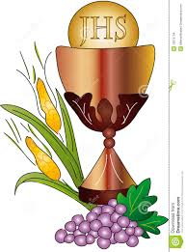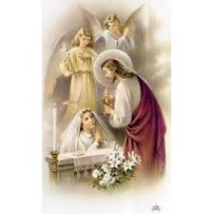

**BOLETA DE PRIMERA COMUNIÓN**

_____________________________

RECIBIÓ SU PRIMERA COMUNIÓN EN LA PARROQUIA DE

________________________________________________________.

**DIÓCESIS DE APATZINGÁN**

EL DÍA ____ DE ________________ DEL _________

PAPÁS: ___________________________________________________________

PADRINOS: ________________________________________________________

**LIBRO:** _____ **FOJA:** _________ **PARTIDA:** __________

LUGAR Y FECHA DE BAUTISMO:

________________________________________________________________

_____________________________

**PRESBÍTERO**